Θέμα: ΕΚΠΑΙΔΕΥΤΙΚΟ ΣΕΜΙΝΑΡΙΟ ΣΤΟ ΠΑΝΕΠΙΣΤΗΜΙΟ ΔΥΤΙΚΗΣ ΜΑΚΕΔΟΝΙΑΣ από την πρωτοβουλία GROW WITH GOOGLE, την Τετάρτη 30/11/2022 και Πέμπτη 1/12/2022
Την Τετάρτη 30 Νοεμβρίου και την Πέμπτη 01 Δεκεμβρίου σας προσκαλούμε να παρακολουθήσετε δια ζώσης τα εκπαιδευτικά σεμινάρια που πραγματοποιούνται για τους φοιτητές του Πανεπιστημίου Δυτικής Μακεδονίας, με την υποστήριξη του Γραφείου Διασύνδεσης και των τμημάτων: Ηλεκτρολόγων Μηχανικών και Μηχανικών Υπολογιστών και Οργάνωσης & Διοίκησης Επιχειρήσεων, για να μάθετε περισσότερα για το πώς θα αξιοποιήσετε διαφορετικά εργαλεία, κανάλια και τεχνικές του ψηφιακού μάρκετινγκ. Πιο αναλυτικά:
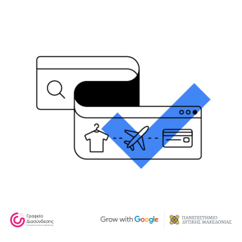
Τετάρτη 30/11, 11:00-12:30
Ψηφιακή Συμπεριφορά Καταναλωτή και Βασικές αρχές της Εμπειρίας του Πελάτη
Σκοπός είναι να κατανοήσετε τα χαρακτηριστικά του σύγχρονου καταναλωτή στις αλληλεπιδράσεις του με το ψηφιακό κόσμο, τις ψηφιακές καταναλωτικές τάσεις, καθώς και τα βήματα δημιουργίας μιας ολοκληρωμένης ψηφιακής εμπειρίας πελάτη.
Εγγραφείτε εδώ
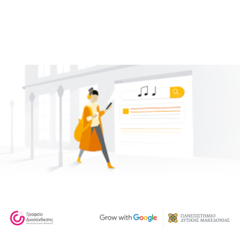
Τετάρτη 30/11, 12:45-14.15
Διαφήμιση στο διαδίκτυο μέσω των Google Ads:
Σκοπός είναι να μάθετε πώς να δημιουργείτε διαφημίσεις αναζήτησης και προβολής, και να μετράτε την αποτελεσματικότητα των διαφημίσεων μέσα από πρακτικά παραδείγματα.
Εγγραφείτε εδώ
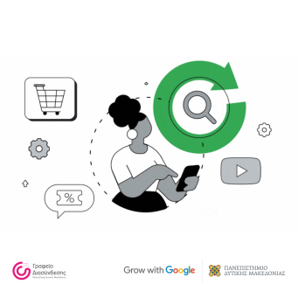
Πέμπτη 01/12, 11:00-12:30
Πώς να αναπτύξετε τη Στρατηγική σας στα Social Media
Σκοπός είναι η κατανόηση των Social Media, ώστε να εντοπίσετε τις ευκαιρίες για τη σωστή διαμόρφωση της παρουσίας σας και να μάθετε τα βήματα και τις ενέργειες που μπορείτε να κάνετε για την ανάπτυξη μιας Στρατηγικής.
Εγγραφείτε εδώ
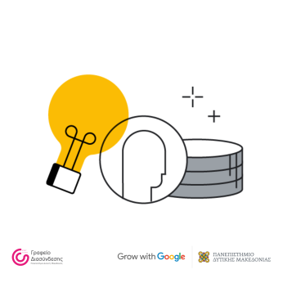
Πέμπτη 01/12, 12.45-14.15
Δημιουργήστε ένα πλάνο Ψηφιακού Μάρκετινγκ
Σκοπός είναι να γνωρίσετε τις βασικές αρχές του ψηφιακού μάρκετινγκ, να μελετήσετε τα κανάλια επικοινωνίας και να επεξεργαστείτε τα βήματα δημιουργίας ενός ψηφιακού πλάνου.
Εγγραφείτε εδώ

Τα σεμινάρια απευθύνονται σε όλους τους φοιτητές (προπτυχιακούς και μεταπτυχιακούς) και αποφοίτους του Πανεπιστημίου Δυτικής Μακεδονίας, και θα πραγματοποιηθούν στο ΑΜΦ ΑΠ1_8 στη Νέα Πανεπιστημιούπολη ΖΕΠ στην Κοζάνη.

Μετά την ολοκληρωμένη παρακολούθηση των σεμιναρίων, θα λάβετε ηλεκτρονικά εντός μίας εβδομάδας τη βεβαίωση παρακολούθησης.
Εάν ανυπομονείτε να μάθετε περισσότερα σχετικά με το Digital Marketing, μπορείτε να δημιουργήσετε το εξατομικευμένο πλάνο εκμάθησής σας στη δωρεάν ηλεκτρονική εκπαιδευτική πλατφόρμα του Google Digital workshop, και να επωφεληθείτε από την περαιτέρω εκπαίδευση της Google στο δικό σας ρυθμό. Αφού ολοκληρώσετε την εκπαίδευση, μπορείτε να λάβετε και το πιστοποιητικό ολοκλήρωσης με την υπογραφή του Grow with Google και του IAB Europe.
Ανυπομονούμε να σας δούμε!

